中南大学考试试卷
2022——2023 学年 上 学期 时间 100 分钟 2022 年 12 月 7 日
Matlab 程序设计 课程 48 学时 3 学分 考试形式： 开 卷 专业年级： 总分 100 分，占总评成绩 %

班级 姓名 学号 软件版本

1. （5 分）绘制三维曲面图形 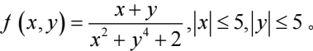

命令，脚本，函数，等 | 结果，图
%% 1
clc;clear;
x=linspace(-5,5,1000);
y=x;
[X,Y]=meshgrid(x,y);
f=(X+Y)./(X.^2+Y.^4+2);
mesh(X,Y,f)

2. 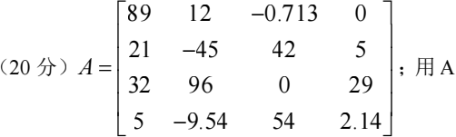 的第一列的第 2~4 个元素作为第一
列，依次用 A 的第二行的第 2、第 4 个元素以及 A 的第四列的第 3 个元素作为第二列 构成矩阵 B；把矩阵 B 的元素上下对调位置形成矩阵 C；C 转置形成 D。用 Matlab 命 令求出 A 、B 、C 、D 矩阵。
命令，脚本，函数，等 | 结果，图
clc;clear;
A=[89 12 -0.713 0;
21 -45 42 5;
32 96 0 29;
5 -9.54 54 2.14];
B=[A(2:4,1) [A(2,2);A(2,4);A(3,4)]];
C=flipud(B);
D=C';

3. （10 分）第二题中D 矩阵的第一行和第二行分别为多项式 P1、P2 的系数向量，定义变 量为 x。（1）求 P1×P2=0 在最靠近 0 位置的解；（2）求 P1×P2 在x∈ [−2,1] 的最大值。
命令，脚本，函数，等 | 结果，图
% 1
clc;clear;
D=[5 32 21;
29 5 -45];
p1=D(1,:);
p2=D(2,:);
p=conv(p1,p2);
x=roots(p);
[~,idx]=min(abs(x));
x0=x(idx);
% 2
f=@(x)-polyval(p,x);
[~,maxs]=fminbnd(f,-2,1);
maxs=-maxs;

4. （20 分）分别用 ode45、simulink 建模、符号变量三种方法在区间t∈ [0,5]上求解微分 方程y'' + ty' + y = 0, y (0) = 0, y' (0) = 1 。其中，使用 simulink 建模求解时需说
模块的配置值（如果进行了配置）、对求解器的配置。将三种方法的结果 y(t)绘制在同一 张图中，并用三种不同的标志区分，给出图例。（提示：simulink 中，to workspace 模块 可以将信号保存到工作区）
命令，脚本，函数，模型，等 | 结果，图
% 1
tspan=[0,5];
y0=[0 1];
[t,y1]=ode45(@odefun,tspan,y0);

% 2 见q4.slx
out=sim("q42023b.slx","stoptime","5");
% 3

syms x y(x);
dy=diff(y,1);
ddy=diff(y,2);
y3=dsolve(ddy+x*dy+y==0,y(0)==0,dy(0)==1);

plot(t,y1(:,1),".b",out.y2.Time,out.y2.Data,":r",t,subs(y3,t),"-.k");
legend("y1","y2","y3")
grid on

5. （10 分）使用线性插值和三次样条插值求 xk =0.4 ，0.6 ，0.8……1.4 时 f(xk)的值；使用
5 次多项式拟合 f(xk)，并求拟合函数在 xk=0.3 ，0.4 ，0.5……1.5 时的值。（结果用 short 型表示）

k | 1 | 2 | 3 | 4 | 5 | 6 | 7
xk | 0.3 | 0.5 | 0.7 | 0.9 | 1.1 | 1.3 | 1.5
f(xk) | 0.3 | 0.6 | 0.9 | 1.1 | 1.3 | 1.6 | 1.8

命令，脚本，函数，等 | 结果，图

6. （5 分）求积分xlnxdx 。（结果用 short 型表示）

命令，脚本，函数，等 | 结果，图

7. （15 分）传输系统的输出阻抗ZM 与天线的输入阻抗ZA 共轭匹配（ZM = ZA）的时候，天
线可以获得最大的信号功率。已知在 2GHz 的时候发射机输出阻抗ZT =150+75jΩ, 天线 的输入阻抗ZA=75+15jΩ。求此工况下匹配网络中电感 L 和电容 C 的值，使得天线可以 获得最大的信号功率。（注：结果请以 short 型表示，单位分别为 nH 和 pF）（提示：如 果用符号变量求解，在已知某变量的值为实数的情况下，定义此变量的时候加上 real 属性，有助于解出期望的值。）
ZT ZM ZA

天线

发射机

L O
— C 1

命令，脚本，函数，等 | 结果，图

8. （15 分）根据系统的传递函数 H(z)在 z 平面上的零点和极点可以对系统的幅频和相频 特性进行估计。令z = ejw，即 z 在单位圆上取值。ejw − zr 可以看作是零点zr 到ejw 的 向量，ejw − pk 可以看作是极点pk 到ejw 的向量。随着w的变化，ejw在单位圆上变化， 得到模和角度都在变化的向量ejw − zr 和ejw − pk 。系统的幅频特性|H (ejw )|和相频特 性φ(ejw )可以用下面两式表示。其中， ∅[]表示求角度或者相位的操作。
M
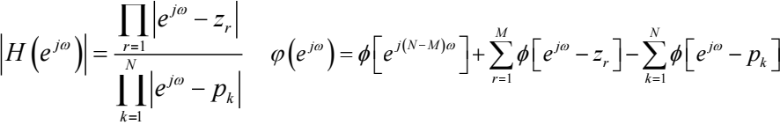

1) 有一个系统的H(z) = 1 − 4z−1 + 4z−2 ，请用上述的零极点分析法求出系统的 幅频响应和相频响应，作图（横轴w范围均为0~2π, 或者对2π归一化到 0~1； 幅频响应纵轴不表示为dB；相频响应纵轴对2π归一化）。
命令，脚本，函数，等 | 结果，图

2) 查阅 Matlab 的命令 freqz()，使用 freqz 求出上小题中系统的幅频响应和相频响 应，作图（横轴w范围均为0~2π, 或者对2π归一化到 0~1；幅频响应纵轴不表 示为 dB；相频响应纵轴对2π归一化），验证上小题的结果。
命令，脚本，函数，等 | 结果，图

